МИНИСТЕРСТВО ОБРАЗОВАНИЯ И НАУКИ РОССИЙСКОЙ ФЕДЕРАЦИИ
Федеральное государственное автономное
образовательное учреждение высшего образования
«Национальный исследовательский Нижегородский государственный университет им. Н.И. Лобачевского»

Институт информационных технологий, математики и механики

УТВЕРЖДАЮ:

Директор |  | В.П. Гергель

« |  | » |  |  | 2018 г.

Рабочая программа дисциплины
Дифференциальные уравнения

Уровень высшего образования
бакалавриат

Направление подготовки

02.03.01. Математика и компьютерные науки

Направленность образовательной программы
общий профиль

Квалификация (степень)
Бакалавр

Форма обучения
очная

Нижний Новгород
2018
1. Место и цели дисциплины в структуре ОПОП
Дисциплина «Дифференциальные уравнения» входит в базовую часть блока 1. Для ее успешного изучения необходимы знания и умения, приобретенные в результате освоения предшествующих дисциплин: математического анализа, фундаментальной и компьютерной алгебры, аналитической геометрии.
Освоение дисциплины «Дифференциальные уравнения» необходимо при последующем изучении дисциплин «Уравнения математической физики», «Дифференциальная геометрия и топология», «Теоретическая механика» и ряда других, включая дисциплины по выбору. Обязателен для освоения в 3 семестре второго года обучения. Индекс дисциплины — Б1.В.08.
Форма отчетности – экзамен (3 семестр).
Целями освоения дисциплины являются:
Целями освоения дисциплины «Дифференциальные уравнения» являются:
1) фундаментальная подготовка в области дифференциальных уравнений;
2) овладение современным математическим аппаратом для дальнейшего использования в приложениях;
3) овладение основными методами исследования конкретных дифференциальных уравнений и систем таких уравнений, изучение возможных модельных типов поведения их решений;

2.Планируемые результаты обучения по дисциплине, соотнесенные с планируемыми результатами освоения образовательной программы (компетенциями выпускников)

Формируемые компетенции | Планируемые результаты обучения по дисциплине, характеризующие этапы формирования компетенций
ОПК-1 – готовность использовать фундаментальные знания в области математического анализа, комплексного и функционального анализа, алгебры, аналитической геометрии, дифференциальной геометрии и топологии, дифференциальных уравнений, дискретной математики и математической логики, теории вероятностей, математической статистики и случайных процессов, численных методов, теоретической механики в будущей профессиональной деятельности  Начальный этап | ЗНАТЬ  основные определения и теоремы курса дифференциальных уравнений.  УМЕТЬ  применять полученные знания для исследования дифференциальных уравнений и их систем  ВЛАДЕТЬ  навыками и методами исследования решений дифференциальных уравнений и их систем.
ПК-2 – способность математически корректно ставить естественно-научные задачи, знание постановок классических задач математики  Начальный этап | УМЕТЬ  доказывать теорему Коши и другие теоремы теории диф. уравнений, исследовать на устойчивость решения систем диф. уравнений, создавать математические модели физических задач  ВЛАДЕТЬ  приемами исследования на устойчивость решений ДУ, техникой нахождения интегралов в простейших случаях  ЗНАТЬ  знать классификацию основных типов линейных систем и соответствующих им фазовых портретов;  основные типы дифференциальных уравнений и систем, решаемых в квадратурах

- Структура и содержание дисциплины «Дифференциальные уравнения»
Объем дисциплины составляет 5 зачетных единиц, всего 180 часов, из которых
66 часов составляет контактная работа обучающегося с преподавателем:
32 часа занятия лекционного типа,
32 часа практические занятия,
2 часа мероприятия промежуточной аттестации;
114 часов составляет самостоятельная работа обучающегося ( в т.ч. включай 36 часов подготовки к экзамену).

Содержание дисциплины
№  п/п | Раздел  дисциплины | Неделя семестра | Всего | Виды учебной работы, включая самостоятельную работу студентов и трудоемкость (в часах) |  |  |  | Формы текущего контроля успеваемости по неделям семестра). Форма промежуточной аттестации (по семестрам)
 |  |  |  | лекции | практ. занятия | лаб.  р-та | сам.  р-та
1 | Понятие дифференциального уравнения. Геометрическая интерпретация: расширенное фазовое пространство, поле направлений, интегральные кривые, изоклины. Элементарные методы интегрирования. | 1-3 | 36 | 6 | 6 |  | 24
2 | Смысл и формулировка теоремы существования и единственности решения задачи Коши для систем и уравнений произвольного порядка. Примеры нарушения единственности. Динамические системы на прямой. | 4-5 | 30 | 4 | 4 |  | 22
3 | Уравнения первого порядка, не разрешенные относительно производной: элементы теории и методы интегрирования. | 6-8 | 32 | 6 | 6 |  | 20
4 | Общая теория линейных диффенциальных уравнений. Формула Лиувилля – Остроградского. Фундаментальная система решений. Метод вариации постоянных для неоднородного уравнения. | 9-12 | 40 | 8 | 8 |  | 24 | Контрольная работа (на 16 неделе). Коллоквиум на 14 неделе
5 | Линейные дифференциальные уравнения с постоянными коэффициентами. Метод Эйлера. Уравнения с правой частью в виде квазиполинома. Уравнения Эйлера. | 13-16 | 40 | 8 | 8 |  | 24
6 | В т.ч. текущий контроль |  | 2

- Образовательные технологии
Используются образовательные технологии в форме лекций, практических занятий.
Лекция-информация. Ориентирована на изложение и объяснение студентам научной информации, подлежащей осмыслению и запоминанию.
Практические занятия. Одна из форм учебного занятия, направленная на развитие самостоятельности обучающихся и приобретение умений и навыков. Данные учебные занятия углубляют, расширяют, детализируют полученные на лекции знания. Практическое занятие предполагает выполнение студентами по заданию и под руководством преподавателей нескольких домашних практических работ. На практических занятиях выделяется время для проведения презентации и обсуждения проектных работ.

5. Учебно-методическое обеспечение самостоятельной работы обучающихся
В течение семестра студенты решают задачи, указанные преподавателем, к каждому семинару. В каждом семестре проводятся по 2 контрольные работы (на семинарах). Зачет выставляется после решения всех задач контрольных работ.
5.1 Виды самостоятельной работы студентов
- Выполнение домашних практических заданий.
- Работа над материалом лекций, попытки самостоятельного доказательства теоретических вопросов, вывод формул и построение графических иллюстраций к теоретическому материалу.
5.2 Образовательные материалы для самостоятельной работы студентов, практические задания для проведения текущего контроля
а) Основная литература:
1. Понтрягин Л.С. Обыкновенные дифференциальные уравнения (4-е изд.). М.: Наука, 1974
http://eqworld.ipmnet.ru/ru/library/mathematics/ode.htm
2.Филиппов А.Ф. Сборник задач по дифференциальным уравнениям. М.; Ижевск: Изд-во РХД, 2003
http://www.lib.unn.ru/php/catalog.php?Index=0&IdField=124201545&DB=1
б) Дополнительная литература:
1.Арнольд В.И., Геометрические методы в теории обыкновенных дифференциальных уравнений. Изд.4 Московский центр непрерывного математического образования
https://e.lanbook.com/book/56388?category_pk=912#authors
2.Андронов А.А., Леонтович Е.В., Гордон И.И., Майер А.Г. Качественная теория динамических систем второго порядка. М.: Наука, 1966
http://eqworld.ipmnet.ru/ru/library/mathematics/ode.htm
3.Демидович Б.П. Лекции по математической теории устойчивости. М.: Наука, 1967
http://eqworld.ipmnet.ru/ru/library/mathematics/ode.htm
4. Коддингтон Э.А., Левинсон Н. Теория обыкновенных дифференциальных уравнений. М.: ИЛ, 1958
http://eqworld.ipmnet.ru/ru/library/mathematics/ode.htm
5.3 Вопросы для контроля:
- Понятие обыкновенного дифференциального уравнения, порядок д.у. Решение
дифференциального уравнения. Уравнение, разрешенное относительно старшей
производной. Примеры дифференциальных уравнений. Геометрический смысл
дифференциального уравнения и его решений, изоклины.
- Задача Коши для ОДУ первого порядка. Формулировка теоремы существования
и единственности решений.
- Интегрирование дифф. уравнений первого порядка: уравнения с разделяющимися
переменными, однородные уравнения.
4. Интегрирование дифф. уравнений первого порядка: линейные дифф. уравнения,
уравнения Бернулли, случаи интегрируемости уравнения Риккати.
5. Уравнение x’ = f(x) и одномерная теория динамических систем.
6. Интегрирование д. у. первого порядка: симметричная форма д.у. первого порядка,
уравнения в полных дифференциалах.
7. Интегрирование уравнения математического маятника, случай 0<С<2.
8. Интегрирование уравнения математического маятника, случай C>2.
9. Интегрирование уравнения математического маятника, случай C=2.
10. Классы уравнений высшего порядка, допускающие понижение порядка.
11. Понятие о дифференциальных уравнениях первого порядка, не разрешенных
относительно производной, геометрия, связанная с таким уравнением.
12. Регулярные и особые точки уравнения, не разрешенного относительно производной,
теорема о существовании решений на листе регулярных точек.
13. Решение уравнений, не разрешенных относительно производной методом введения
параметра, поведение решений около особых точек (на примерах).
14. Фундаментальная система решений для системы с постоянными коэффициентами
в случае кратных корней характеристического уравнения. Изложить основную идею построения ф.с.р. и показать реализацию в случае одной жордановой клетки.
- Нахождение частного решения неоднородной системы с постоянными коэффициентами
в случае неоднородности в виде векторного квазиполинома. Сформулировать основную
идею и показать ее реализацию на примере одной экспоненты.

6. Фонд оценочных средств для промежуточной аттестации по дисциплине, включающий:
6.1 Перечень компетенций с указанием этапов их формирования в процессе освоения образовательной программы. Перечень компетенций с указанием этапов их формирования приведен в описании образовательной программы.
Компетенция | Знания, умения, навыки | Процедура освоения
ОПК1 | Знать: основные определения и теоремы курса дифференциальных уравнений. | Устный опрос, письменный опрос
 | Уметь: интегрировать дифференциальные уравнения первого и высших порядков | Письменный опрос, коллоквиум.
 | Владеть: всеми основными методами решения диф. уравнений и их систем. Методы исследования на устойчивость решений систем. | Круглый стол.
ПК-2 | Знать: формулировки основных теорем теории диф. уравнений и матанализа, классификацию уравнений и методов решений. | Устный опрос, письменный опрос
 | Уметь: доказывать теорему Коши и другие теоремы теории дифуравнений, решать основные типы уравнений первого порядка и высших порядков, исследовать на устойчивость решения систем диф. уравнений, создавать математическую модель физических задач | Письменный опрос, коллоквиум
 | Владеть: процедурой обработки результатов исследований, с учетом определения достоверности получаемой информации | Круглый стол

6.2 Описание шкал оценивания результатов обучения по дисциплине
Оценка | Уровень подготовки
Превосходно | Высокий уровень подготовки, безупречное владение теоретическим материалом, студент демонстрирует творческий поход к решению нестандартных ситуаций. Студент дал полный и развернутый ответ на все теоретические вопросы билета, подтверждая теоретический материал практическими примерами. Студент активно работал на практических занятиях.  100 %-ное выполнение контрольных экзаменационных заданий
Отлично | Высокий уровень подготовки с незначительными ошибками. Студент дал полный и развернутый ответ на все теоретические вопросы билета, подтверждает теоретический материал практическими примерами. Студент активно работал на практических занятиях.  Выполнение контрольных экзаменационных заданий на 90% и выше
Очень хорошо | Хорошая подготовка. Студент дает ответ на все теоретические вопросы билета, но имеются неточности в определениях понятий, процессов и т.п.  Студент активно работал на практических занятиях.  Выполнение контрольных экзаменационных заданий от 80 до 90%.
Хорошо | В целом хорошая подготовка с заметными ошибками или недочетами. Студент дает полный ответ на все теоретические вопросы билета, но имеются неточности в определениях понятий, процессов и т.п. Допускаются ошибки при ответах на дополнительные и уточняющие вопросы экзаменатора. Студент работал на практических занятиях.  Выполнение контрольных экзаменационных заданий от 70 до 80%.
Удовлетворительно | Минимально достаточный уровень подготовки. Студент показывает минимальный уровень теоретических знаний, делает существенные ошибки, но при ответах на наводящие вопросы, может правильно сориентироваться и в общих чертах дать правильный ответ. Студент посещал практические занятия.  Выполнение контрольных экзаменационных заданий от 50 до 70%.
Неудовлетворительно | Подготовка недостаточная и требует дополнительного изучения материала. Студент дает ошибочные ответы, как на теоретические вопросы билета, так и на наводящие и дополнительные вопросы экзаменатора. Студент пропустил большую часть практических занятий.  Выполнение контрольных экзаменационных заданий до 50%.
Плохо | Подготовка абсолютно недостаточная. Студент не отвечает на поставленные вопросы. Студент отсутствовал на большинстве лекций и практических занятий.  Выполнение контрольных экзаменационных заданий менее 20 %.

6.3 Критерии и процедуры оценивания результатов обучения по дисциплине (модулю), характеризующих этапы формирования компетенций
Для оценивания результатов обучения в виде знаний используются следующие процедуры и технологии:
- индивидуальное собеседование,
- письменные ответы на вопросы.
6.4 Типовые контрольные задания или иные материалы, необходимые для оценки результатов обучения, характеризующих этапы формирования компетенций и (или) для итогового контроля сформированности компетенции.
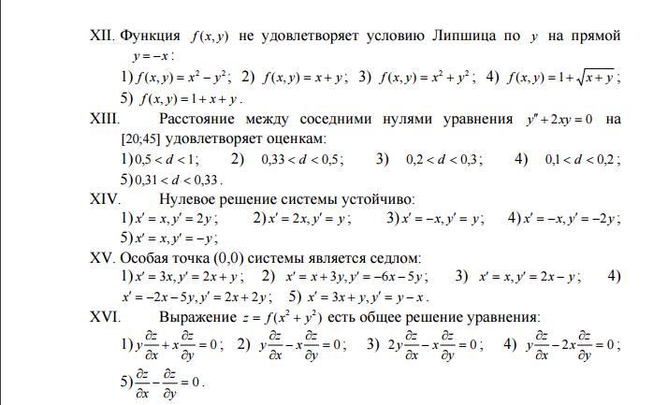
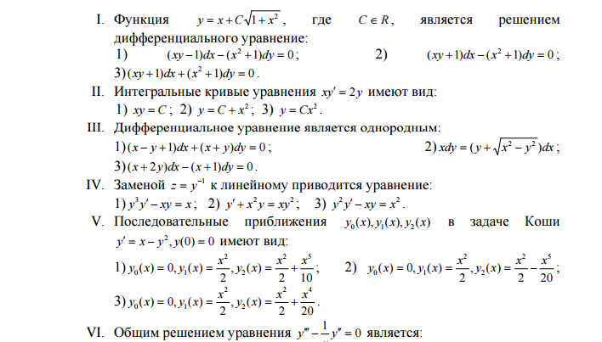
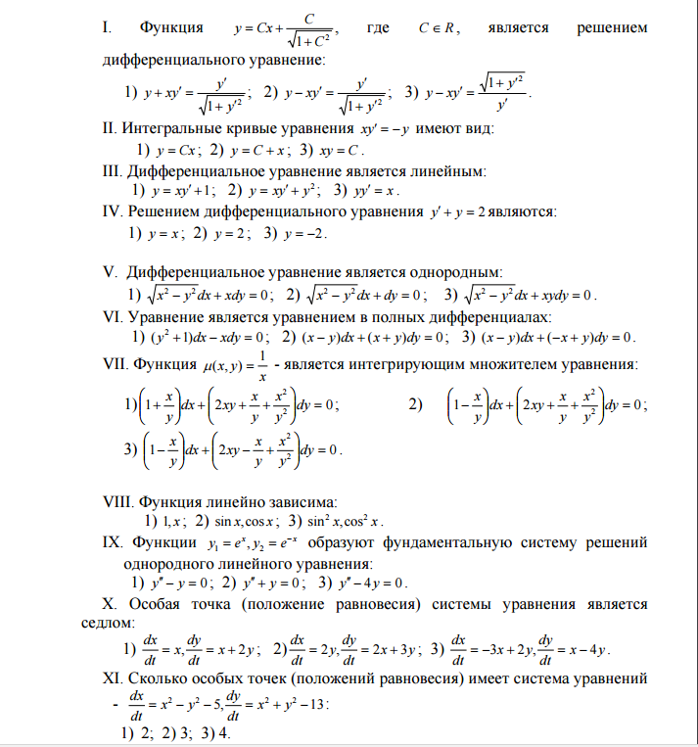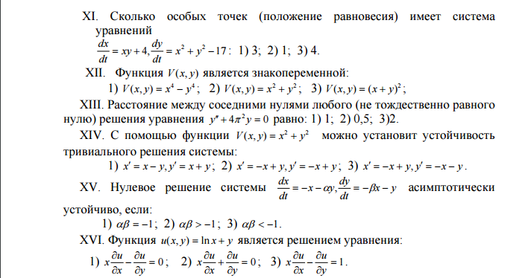

Пример экзаменационного билета по дисциплине «Дифференциальные уравнения»

Национальный исследовательский Нижегородский государственный университет
им. Н.И. Лобачевского
Институт Институт информационных технологий, математики и механики
Кафедра Дифференциальных уравнений, математического и численного анализа

Дисциплина Дифференциальные уравнения

ЭКЗАМЕНАЦИОННЫЙ БИЛЕТ № 1

1.Понятие об обыкновенном дифференциальном уравнении (ОДУ), его порядок. Решение
дифференциального уравнения. Уравнение, разрешенное относительно производной.
Примеры дифференциальных уравнений. Геометрический смысл дифференциального
уравнения и его решения. Изоклины, исследование ОДУ 1-го порядка с помощью изоклин.

2.Скалярное линейное однородное ОДУ n-го порядка с постоянными коэффициентами,
метод Эйлера, характеристический многочлен и характеристическое уравнение.
Фундаментальная система решений в случае простых корней характеристического уравнения.
Вещественные решения вещественных ЛДУ.

Зав. кафедрой ___________________

Экзаменатор____________________

6.5 Методические материалы, определяющие процедуры оценивания.
Положение «О проведении текущего контроля успеваемости и промежуточной аттестации обучающихся в ННГУ», утверждённое приказом ректора ННГУ от 13.02.2014 г. №55-ОД, http://www.unn.ru/pages/general/norm-acts/attest_stud%202014.pdf

7. Учебно-методическое и информационное обеспечение дисциплины
а) Основная литература:
1. Лерман Л.М. Лекции по обыкновенным дифференциальным уравнениям, М.--Ижевск: Изд-во РХД, 2016
20 экземпляров книги имеется в научной библиотеке ННГУ.
2. Понтрягин Л.С. Обыкновенные дифференциальные уравнения (4-е изд.). М.: Наука, 1974
http://eqworld.ipmnet.ru/ru/library/mathematics/numerics.htm
3. Филиппов А.Ф. Сборник задач по дифференциальным уравнениям. М.; Ижевск: Изд-во РХД, 2000..
http://www.lib.unn.ru/php/catalog.php?Index=1&IdField=113010079&DB=14.

б) Дополнительная литература:
1. Бибиков Ю.Н. Курс обыкновенных дифференциальных уравнений. М.: Высшая школа, 1991.
http://www.decoder.ru/media/file/0/2614.pdf
2. Арнольд В.И. Обыкновенные дифференциальные уравнения. М.: Наука, 1984.
http://www.alleng.ru/d/math/math539.htm
3.Арнольд В.И., Геометрические методы в теории обыкновенных дифференциальных уравнений
http://www.klex.ru/bwk
4.Андронов А.А., Леонтович Е.В., Гордон И.И., Майер А.Г. Качественная теория динамических систем второго порядка. М.: Наука, 1966
http://eqworld.ipmnet.ru/ru/library/mathematics/ode.htm
5.Демидович Б.П. Лекции по математической теории устойчивости. М.: Наука, 1967
http://eqworld.ipmnet.ru/ru/library/mathematics/ode.htm
6. Коддингтон Э.А., Левинсон Н. Теория обыкновенных дифференциальных уравнений. М.: ИЛ, 1958
http://eqworld.ipmnet.ru/ru/library/mathematics/ode.htm

8.Материально-техническое обеспечение дисциплины
Учебная аудитория, оснащенная партами, стульями, учебной доской. Учебная и научная литература, учебно-методические материалы, представленные в библиотечном фонде, в электронных библиотеках и на кафедре дифференциальных уравнений, математического и численного анализа

Программа составлена в соответствии с ФГОС ВО с учетом рекомендаций и ОПОП ВО по направлению 02.03.01. Математика и компьютерные науки.
Автор д.ф.-м.н., проф. Лерман Л.М.
Рецензент ___________________
Заведующий кафедрой_________________ Д.В. Баландин
Программа одобрена методической комиссией Института информационных технологий, математики и механики ННГУ им. Н.И. Лобачевского
от ___________ года, протокол № ________.

